EXPEDIENTE PROJETO DE DECRETO LEGISLATIVO Nº 02/2026
DATA 09-02-2026
PROTOCOLO Nº 1110/2026

Institui o “Colar de Honra ao Mérito Legislativo” da Câmara Municipal de Várzea Paulista e dá outras providências.

Art. 1º Fica instituído o “Colar de Honra ao Mérito Legislativo”, a ser conferido pela Câmara Municipal de Várzea Paulista a pessoas que tenham contribuído de forma significativa para o fortalecimento do Poder Legislativo municipal, incluindo ex-vereadores, servidores públicos ativos e inativos, prestadores de serviços e outros cidadãos com relevantes serviços prestados à comunidade no âmbito legislativo.

Art. 2º O Colar de que trata este Decreto Legislativo conterá a inscrição “Colar de Honra ao Mérito Legislativo – Câmara Municipal de Várzea Paulista”.
Parágrafo único. As especificações do Colar estão definidas no Anexo I, que faz parte integrante deste Decreto Legislativo.

Art. 3º A entrega do Colar dar-se-á em Sessão Solene, convocada pelo Presidente da Câmara Municipal, por solicitação do parlamentar proponente da outorga.

Art. 4º A concessão do “Colar de Honra ao Mérito Legislativo” será efetivada mediante a aprovação de Projeto de Decreto Legislativo específico para cada homenagem, proposto por qualquer Vereador e submetido à deliberação do Plenário.

Art. 5º Caberá à Secretaria da Câmara Municipal adotar as providências relativas à confecção do Colar e à organização das Sessões em que se dará a respectiva entrega.

Art. 6º As despesas decorrentes da execução do presente Decreto Legislativo correrão à conta das dotações próprias, consignadas no orçamento vigente.

Art. 7º Este Decreto Legislativo entra em vigor na data de sua publicação.

Sala das Sessões, 09 de fevereiro de 2026.

(ELISEU NOTÁRIO ALVES)
Vereador

ANEXO I

a) – Medalha do Mérito Legislativo da Câmara Municipal de Várzea Paulista, composta de medalha em metal dourado, medindo aproximadamente 5 cm (cinco centímetros) de largura por 5 cm (cinco centímetros) de altura, em formato circular, apresentando, no anverso, acabamento em alto-relevo, contendo ao centro o Brasão Oficial do Município de Várzea Paulista, fielmente reproduzido em suas cores e elementos heráldicos, com escudo de formato português, campo predominantemente verde, encimado por coroa mural prateada, ladeado por torres industriais na cor vermelha, engrenagens metálicas e listel inferior vermelho com a inscrição “VÁRZEA PAULISTA”.
O brasão central será circundado por coroa circular dourada, limitada por bordas em relevo, contendo a inscrição “MÉRITO LEGISLATIVO” na parte superior e “CÂMARA MUNICIPAL” na parte inferior, em caracteres dourados, sobre fundo esmaltado.
O reverso da medalha será liso e brilhante, podendo receber gravações alusivas à concessão da honraria.
b) – A medalha será pendente a uma fita de gorgorão chamalotada, medindo aproximadamente 2 cm (dois centímetros) de largura por 70 cm (setenta centímetros) de comprimento, predominantemente na cor vermelha, em consonância com o listel do brasão municipal, podendo conter detalhes complementares em verde e branco, compatíveis com as cores oficiais do Município, destinada ao uso em sessões solenes e atos oficiais.
c) – A Medalha do Mérito Legislativo da Câmara Municipal de Várzea Paulista será acondicionada em estojo de veludo, preferencialmente na cor azul, adequado à guarda, preservação e apresentação solene da honraria.

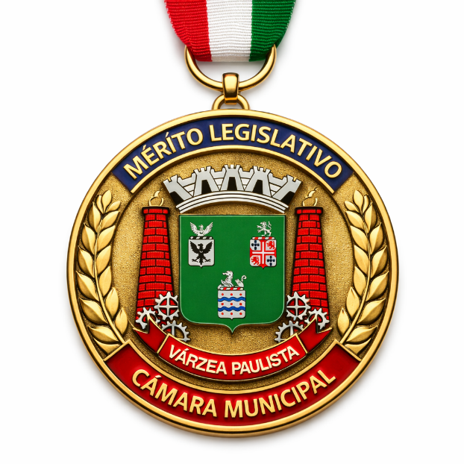

JUSTIFICATIVA

O presente Projeto de Decreto Legislativo tem por objetivo instituir o “Colar de Honra ao Mérito Legislativo” no âmbito da Câmara Municipal de Várzea Paulista. A criação desta honraria visa a valorizar e a reconhecer publicamente cidadãos que, por meio de seu trabalho, dedicação e empenho, contribuíram de maneira notável para o fortalecimento e o prestígio do Poder Legislativo em nosso Município.

A atuação de ex-vereadores, que dedicaram parte de suas vidas ao debate e à formulação de leis para nossa cidade, de servidores públicos, que com seu profissionalismo garantem o funcionamento desta Casa, e de prestadores de serviços e demais cidadãos engajados, é fundamental para a construção de uma sociedade mais justa e democrática.

A concessão do Colar de Honra ao Mérito Legislativo, portanto, não apenas presta uma justa homenagem a esses indivíduos, mas também serve como um incentivo para que mais cidadãos se envolvam com o Poder Legislativo, fortalecendo a representatividade e a participação popular.

Contamos com o apoio dos nobres pares para a aprovação desta matéria, que certamente engrandecerá esta Casa de Leis e a comunidade de Várzea Paulista.

Sala das Sessões, 09 de fevereiro de 2026.

(ELISEU NOTÁRIO ALVES)
Vereador

DÊ-SE CIÊNCIA AO LEITURA PROCEDIDA NA
DOUTO PLENÁRIO SESSÃO DE 10-02-2026
ELISEU NOTÁRIO ALVES ELISEU NOTÁRIO ALVES
PRESIDENTE PRESIDENTE

